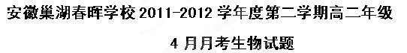
命题人：白俊全 复核人：李晓燕 时间：100分钟 总分：100分
一、单项选择题(本大题共30小题，每题2分，共60分)
1．下列关于基因工程的叙述中，正确的是
A.基因工程产生的变异属于人工诱变
B.只要检测出受体细胞中含有目的基因，目的基因一定能成功地进行表达
C.基因工程能使科学家打破物种界限，定向地改造生物性状
D.基因工程的受体细胞必须是大肠杆菌等原核生物
2．下列关于质粒的叙述，正确的是
A.质粒是广泛存在于细菌细胞中的一种颗粒状细胞器
B.质粒是细菌细胞质中能够自主复制的小型环状DNA分子
C.质粒只有在导入宿主细胞后才能在宿主细胞内复制
D.质粒常作为运载体的理由是因为能够自我复制表达
3. 下列有关基因工程的叙述中，不正确的是
A.限制酶只在获得目的基因时才用
B.基因探针是指用放射性同位素或荧光分子等标记的单链DNA分子
C.基因治疗主要是对有基因缺陷的细胞进行替换
D.蛋白质中氨基酸序列可为合成目的基因提供资料
4．下列关于单克隆抗体的叙述中，不正确的是
A.制备单克隆抗体是动物细胞融合技术最重要的应用
B.单克隆抗体特异性强、纯度高、产量大、灵敏度高
C.工业化制备单克隆抗体一般通过体外培养获得
D.单克隆抗体是由骨髓瘤细胞和效应T细胞形成的杂交瘤细胞产生的
5．下列对动物细胞培养的有关叙述正确的是
A.动物细胞培养的目的是获得大量的分泌蛋白
B.动物细胞培养前要用胰蛋白酶使细胞分散
C.细胞的癌变发生于原代培养向传代培养的过程中
D.培养至50代后的传代细胞称为细胞株
6.下列平末端属于同一种限制酶切割而成的是
A.①③ B.①④ C.②③ D.②④
7.植物体细胞杂交和动物细胞融合相比较，正确的是
A.诱导融合的方法完全相同 B.所用的技术手段基本相同
C.所采用的原理完全相同 D.都能形成杂种细胞
8.下列关于细胞工程的叙述，错误的是
A.电刺激可诱导植物原生质体融合或动物细胞融合
B.去除植物细胞的细胞壁和将动物组织分散成单个细胞均需酶处理
C.能使动物细胞融合的特有的诱导因子是灭活的病毒
D.某种植物甲乙两品种体细胞杂种与甲乙两品种杂交后代的染色体数目相同
9．试管婴儿、试管苗和克隆羊三者均属于生物工程技术的杰出成果，下面叙述正确的是
A.都属于无性生殖能保持母本性状 B.都是细胞工程的技术范围
C.都充分体现了体细胞的全能性 D.都不会发生基因重组和变异
10．一般来说，动物细胞体外培养需要满足以下条件
①无毒的环境 ②无菌的环境 ③合成培养基需加血浆④温度与动物体温相近
⑤需要O2，不需要 CO2 ⑥CO2能调培养液pH
A.①②③④⑤⑥ B.①②③④ C.①③④⑤⑥ D.①②③④⑥
11．下列属于获取目的基因的方法的是
①利用mRNA反转录形成 ②从基因组文库中提取 ③从受体细胞中提取
④利用PCR技术 ⑤利用DNA转录 ⑥人工合成
A.①②③⑤ B.①②⑤⑥ C.①②③④ D.①②④⑥
12．对基因组文库的描述，不正确的是
A.含有某种生物的全部基因 B.基因中含有启动子和内含子
C.文库的基因是通过受体菌承载的 D.文库中的全部基因可以在物种间交流
13．下列关于植物组织培养的叙述中，错误的是（ ）
A.培养基中添加蔗糖的目的是提供营养和调节渗透压
B.培养中的生长素和细胞分裂素影响愈伤组织的生长和分化
C.离体器官或组织的细胞都必须通过脱分化才能形成愈伤组织
D.同一株绿色开花植物不同部位的细胞经培养获得的愈伤组织基因相同
14.改良缺乏某种抗病性的水稻品种，不宜采用的方法是
A.诱变育种 B.单倍体育种 C.基因工程育种 D.杂交育种
15.下列属于PCR技术的条件的是
①单链的脱氧核苷酸序列引物②目的基因所在的DNA片段③脱氧核苷酸④核糖核苷酸 ⑤DNA连接酶⑥DNA聚合酶⑦DNA限制性内切酶
A.①②③⑤ B.①②③⑥ C.①②③⑤⑦ D.①②④⑤⑦
16.钱永健先生在研究绿色荧光蛋白方面的杰出成就而获2008年诺贝尔奖。在某种生物中检测不到绿色荧光，将水母绿色荧光蛋白基因转入该生物体内后，结果可以检测到绿色荧光。由此可知
A.该生物的基因型是杂合的
B.该生物与水母有很近的亲缘关系
C.绿色荧光蛋白基因在该生物体内得到了表达
D.改变绿色荧光蛋白基因的1个核苷酸对，就不能检测到绿色荧光
17. 在基因表达载体的构建中，下列说法不正确的是
①一个表达载体的组成包括目的基因、启动子、终止子
②有了启动子才能驱动基因转录出mRNA
③终止子的作用是使转录在所需要的地方停止
④所有基因表达载体的构建是完全相同的
A.②③ B.①④ C.①② D.③④
18．以下关于蛋白质工程的说法正确的是
A.蛋白质工程以基因工程为基础
B.蛋白质工程就是酶工程的延伸
C.蛋白质工程就是用蛋白酶对蛋白质进行改造
D.蛋白质工程只能生产天然的蛋白质
19. 下列技术中，一般来说不属于细胞工程范围的是
A.植物细胞和组织培养 B.细胞融合 C.基因芯片的应用 D.细胞核移植
20．下列关于植物组织培养的叙述中，错误的是
A.其原理是细胞的全能性 B.必须在无菌条件下进行
C.外植体也需要消毒 D.愈伤组织的形成是一种再分化过程
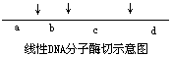
21.已知某种限制性内切酶在一线性DNA分子上有3个酶切位点，如图中箭头所指，如果该线性DNA分子在3个酶切位点上都被该酶切断，则会产生a、b、c、d四种不同长度的DNA片段。现有多个上述线性DNA分子，若在每个DNA分子上至少有一个酶切位点被该酶切断，则理论上讲，经该酶酶切后，这些线性DNA分子最多能产生长度不同的DNA片段种类数是
A.3 B.4 C.9 D.12
22.下列四个选项中，肯定没有采用植物组织培养技术的一项是
A.花药离体培养得到单倍体植株
B.细胞工程培育“番茄——马铃薯”杂种植株
C.基因工程培育的抗棉铃虫的棉花植株
D.秋水仙素处理萌发的种子或幼苗得到多倍体植株
23．下列关于全能性的叙述错误的是
A.理论上，生物体的每个细胞都含有该生物的全套基因，具有全能性
B.植物细胞虽然具有全能性，但并不是所有细胞都能表达全能性
C.植物体只有生长点细胞具有全能性，而其他部位细胞没有全能性
D.植物细胞具有全能性，而其他生物细胞一般不具有全能性
24. 动物细胞培养的顺序是
①原代培养 ②传代培养 ③胰蛋白酶处理组织，形成分散的悬浮细胞
A.③①② B.①②③ C.②①③ D.①③②
25．下列关于体细胞克隆的叙述中，错误的是
A.供体为体细胞的细胞核
B.受体为去核卵细胞的细胞质
C.克隆出的后代与供体的遗传物质和表现型完全一致
D.细胞核移植是体细胞克隆的关键步骤
26.为获得纯和高蔓抗病番茄植株，采用了下图所示的方法：
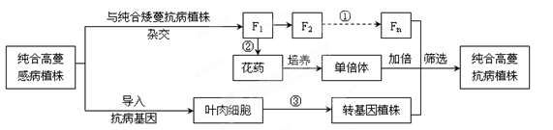
图中两对相对性状独立遗传。据图分析，不正确的是
A.过程①的自交代数越多，纯合高蔓抗病植株的比例越高
B.过程②可以任取一植株的适宜花药作培养材料
C.过程③包括脱分化和再分化两个过程
D.图中筛选过程不改变抗病基因频率
27．蛋白质工程的基本流程正确的是
①蛋白质分子结构设计 ②DNA合成 ③预期蛋白质功能 ④据氨基酸序列推出脱氧核苷酸序列
A.①→②→③→④ B.④→②→①→③ C.③→①→④→② D.③→④→①→②
28、将小鼠骨髓瘤细胞与一种B淋巴细胞融合，可使融合的细胞经培养产生单克隆抗体，其依据是
A．骨髓瘤细胞可以产生抗体，但不能无限增殖
B．B淋巴细胞只有与骨髓瘤细胞融合才能产生抗体
C．骨髓瘤细胞可以无限增殖，且能产生抗体
D. B淋巴细胞可以产生抗体，但不能无限增殖，骨髓瘤细胞可以无限增殖
29．下列关于人工种子的说法正确的是
A．包括胚状体和人工种皮 B．胚状体是经过脱分化得到的
C．解决某些作物繁殖力差、结子困难等问题 D．人工种子本质上是有性繁殖
30.科学家将控制某药物蛋白合成的基因转移到白色来亨鸡胚胎细胞的DNA中,发育后的雌鸡就能产出含该药物蛋白的鸡蛋,在每一只鸡蛋的蛋清中都含有大量的药物蛋白;而且这些验收孵出的鸡,仍能产出含该药物蛋白的鸡蛋.据分析
A.这些鸡是转基因工程的产物 B.这种变异属于可遗传的变异
C.该过程运用了胚胎移植技术 D. 该种变异属于定向变异
第Ⅱ卷
二、非选择题(本大题共5小题，共40分)
31、（5分）下图为人β-珠蛋白基因与其mRNA杂交的示意图，①～⑦表示基因的不同功能区。
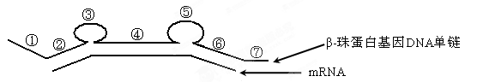
据图回答：
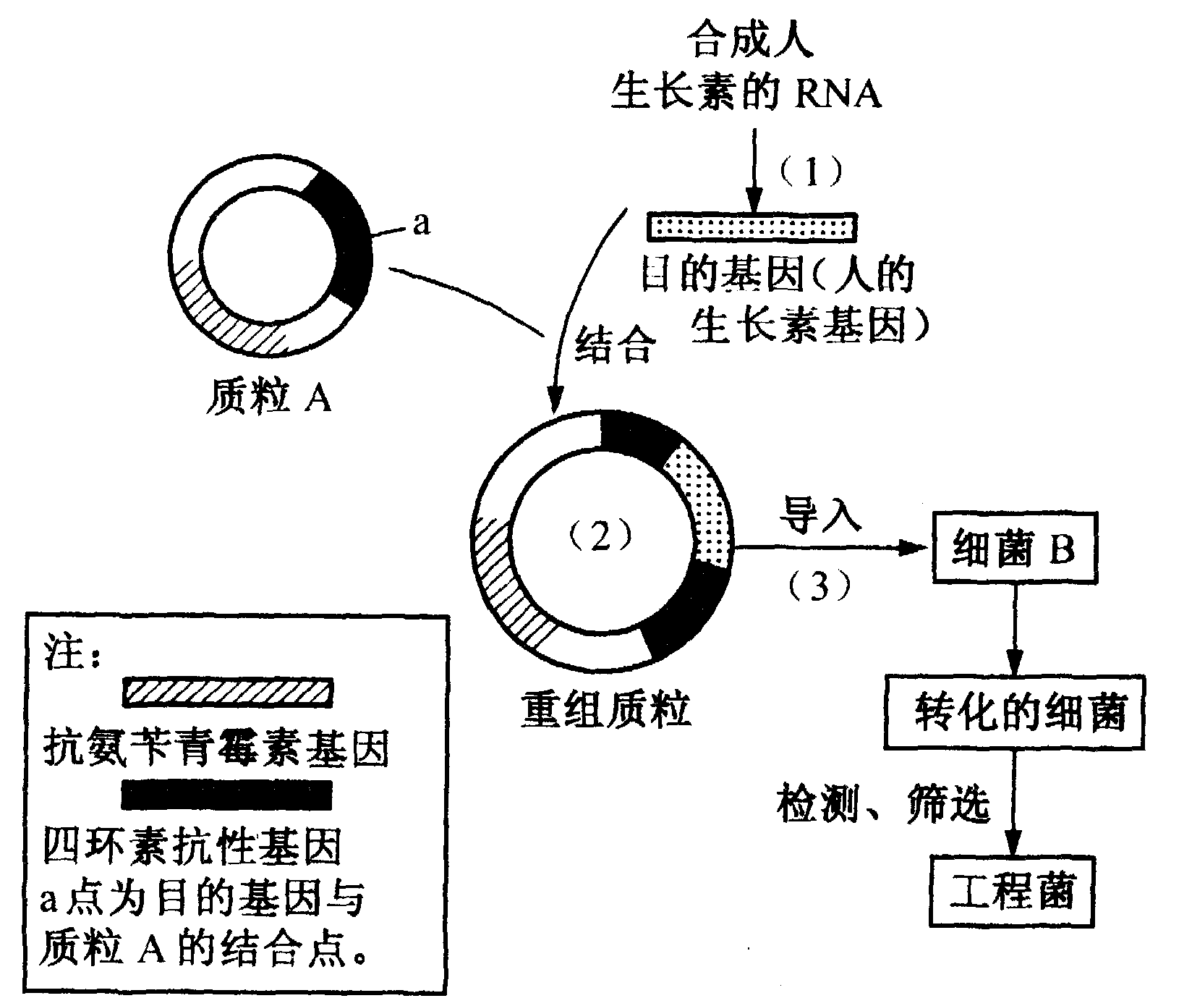
⑴上述分子杂交的原理是 ；细胞中β-珠蛋白基因编码区不能翻译的序列是 （填写图中序号）。
⑵细胞中β-珠蛋白基因开始转录时，能识别和结合①中调控序列的酶是 。
⑶若一个卵原细胞的一条染色体上，β-珠蛋白基因编码区中一个A替换成T，则由该卵原细胞产生的卵细胞携带该突变基因的概率是 。
⑷上述突变基因的两个携带者婚配，其后代中含该突变基因的概率是 。
32．（9）科学家将人的生长素基因与大肠杆菌的DNA分子进行重组，并成功地在大肠杆菌中得以表达。过程如右图据图回答：

(1)人的基因之所以能与大肠杆菌的DNA分子进行重组，原因是
_______________________ ____
(2)过程①表示的是采取 的方法来获取目的基因。其过程可表示为 。
(3)图中(3)过程用人工方法，使体外重组的DNA分子转移到受体细胞内，主要是借鉴细菌或病毒___ 细胞的途径。一般将受体大肠杆菌用 处理，增大细胞壁的通透性，这种细胞称为___________细胞。
(4)检测大肠杆菌B是否导入了质粒或重组质粒，可采用的方法是 ，
理由是： 。
(5)如果把已经导入了普通质粒A或重组质粒的大肠杆菌，放在含有四环素的培养基上培养，发生的现象是 。
33、(7分)下图可表示细胞融合技术的一些过程，请据图回答：
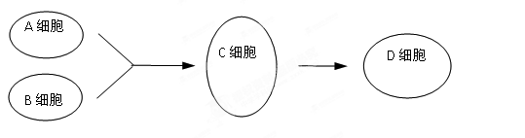
（1）若A、B细胞为动物细胞，从A、B细胞到C细胞的过程中，常用灭活的病毒作为诱导剂来诱导细胞融合。A、B融合为C的过程说明了细胞膜具有 特性。
（2）若A、B细胞为植物细胞，那么这样的细胞已经用酶解法脱掉了 。这种酶可能是
酶，由此生成的A和B细胞称为 。
（3）若A细胞为骨髓瘤细胞，B细胞为经过免疫的B淋巴细胞，那么D细胞称为 细胞。这种细胞既能 ，又能产生 。
34.（9 ）白菜、甘蓝均为二倍体，体细胞染色体数目分别为20、18.以白菜为母本，甘蓝为父本，经人工授粉后，将雌蕊离体培养，可得到“白菜—甘蓝”杂种幼苗。
请回答问题：
（1）白菜和甘蓝是两个不同的物种，存在 隔离。自然条件下，这两个物种间不能通过 的方式产生后代。雌蕊离体培养获得“白菜-甘蓝”杂种幼苗，所依据的理论基础的植物细胞具有 。
（2）为观察“白菜—甘蓝”染色体的数目和形态，通常取幼苗的 做临时装片，用
染料染色。观察、计数染色体的最佳时期是 。
（3）二倍体“白菜—甘蓝”的染色体数为 。这种植株通常不育，原因是减数分裂过程中 。为使其可育，可通过人工诱导产生四倍体“白菜-甘蓝”这种变异属于 。
35．（10）番茄营养丰富，是人们喜爱的一类果蔬。但普通番茄细胞中含有多聚半乳糖醛酸酶基因，控制细胞产生多聚半乳糖醛酸酶，该酶能破坏细胞壁，使番茄软化，不耐贮藏。为满足人们的生产生活需要，科学家们通过基因工程技术，培育出了抗软化、保鲜时间长的番茄新品种。（操作流程如图）请回答：
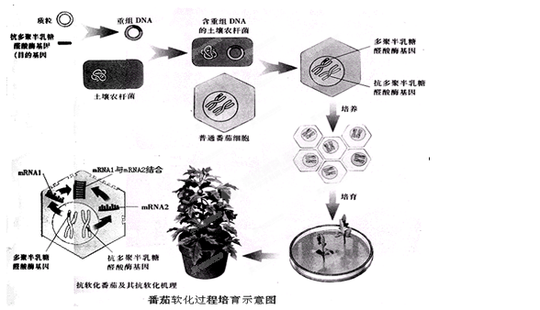
（1）在构建基因表达载体时，除了要在重组DNA中插入目的基因外，还需要有____ ____、___________和__________。
（2）在番茄新品种的培育过程中，将目的基因导入受体细胞的方法叫做_ 。
（3）从图中可见，mRNA1和mRNA2的结合直接导致了___________无法合成，最终使番茄获得了抗软化的性状。
（4）普通番茄细胞导入目的基因后，先要接种到诱导培养基上培养，经___________过程后得到________________，然后再转接到分化培养基上，诱导出试管苗，然后进一步培养成正常植株。获得的转基因植物经有性生殖获得的后代，是否也具有转基因特性？___________。
（5）利用基因工程进行育种，可以培育出具有新性状的植株，这种育种方式的优点是
① ；② 。

高二生物选修3试卷参考答案
单项选择题(本大题共30小题，每小题2分，共60分)
1、C 2、B 3、A 4、D 5、B 6、B 7、D 8、C 9、B 10、D 11、D 12、D 13、D 14、B 15、B 16、C 17、B 18、A 19、C 20、D 21、C 22、D23、C 24、A 25、C 26、D 27、C 28、D 29、C 30、C

二、非选择题(本大题共4小题，共24分)
31、答案：30、Ⅰ、（10分）
⑴碱基互补配对原则 ③和⑤ ⑵RNA聚合酶 ⑶1/4 ⑷3/4
32、（1） 人的基因与大肠杆菌DNA的组成成分相同，结构相同，并且具有相同的黏性末端
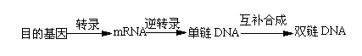
(2) 反转录法(逆转录法)(从CDNA文库中获取)
(3)侵染 感受态细胞
(4)将得到的大肠杆菌B涂布在一个含有氨苄青霉素的培养基上，能够生长的，说明已导入了质粒A或重组质粒，反之则没有导入。 因为普通质粒A和重组质粒上都有抗氨苄青霉素基因
(5)有的能生长，有的不能生长 导入普通质粒A的细菌能生长，因为普通质粒A上有四环素抗性基因；导入重组质粒的细菌不能生长，因为目的基因正插在四环素抗性基因中，破坏了其结构和功能。
